

しっかり食べて，たっぷり運動し，ぐっすり眠る仙台っ子！

**生活習慣チェックシート**

**すこプラ推進キャラクター「まもるくん」**

**年　　組　　番　名前**



**決めよう！自分の　　　　　　　 続けよう！自分の**

**check!**

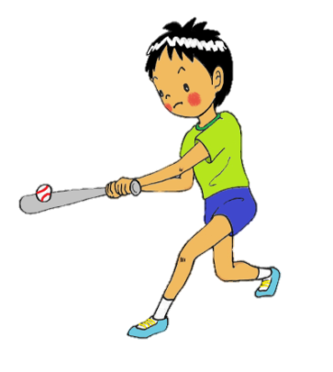眠時８時間の確アップすることが分ップすることが分かっています。

**□ 適切な睡眠時間を確保していますか？**

**□ 食事は栄養のバランスを考えていますか？**

**□ 毎日運動していますか？**

**あなたの１日の運動時間は？**

**普段の食事で足りないものは？**

**あなたの平均睡眠時間は？**

**平均の利用時間は？**

**□ 朝ご飯はおかずも食べていますか？**

**普段の朝食のメニューは？**

**□ インターネットやスマホを使い過ぎていませんか？**

**３つのバランスが大切！！**

**体力向上につながる運動習慣**

**１日３食をバランスよく**

**食べる食習慣**

**規則正しい生活習慣**

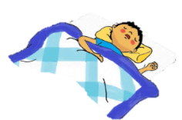





**自分のまもる～るは**

**具体的に決めること**

**が大切です。**

**自分の**

**仙台市教育委員会**

**～健やかな体の育成プラン～**